BÀI 9: PHƯƠNG PHÁP TÁCH BIỆT
VÀ TINH CHẾ HỢP CHẤT HỮU CƠ
A. TÓM TẮT LÝ THUYẾT
1. Phương pháp kết tinh là phương pháp quan trọng để tách biệt và tinh chế những chất hữu cơ ở dạng rắn. Phương pháp này dựa trên nguyên tắc chất rắn tách ra từ dung dịch bão hòa của chất đó khi thay đổi điều kiện hòa tan ( dung môi, nhiệt độ).
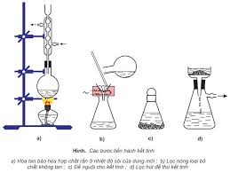
Dung dịch chứa chất tan có nồng độ lớn nhất ở một điều kiện (nhiệt độ, áp suất) nhất định được gọi là dung dịch bão hòa ở điều kiện đó.
Nồng độ của chất tan trong dung dịch bão hòa được gọi là độ tan của chất trong dung môi ở điều kiện đang xét.
Độ tan của chất rắn thường được biểu diễn bằng số gam chất tan trong 100 gam dung môi.
Khi thay đổi điều kiện thì độ tan của chất thay đổi. Do vậy, khi hạ nhiệt độ của một dung dịch bão hòa thường thu được dung dịch bão hoàn mới và tinh thể chất tan.
2. Phương pháp chiết được thực hiện dựa trên nguyên tắc mỗi chất có sự phân bố khác nhau trong hai môi trường không hòa tan vào nhau.
Chiết chất từ môi trường rắn ( chiết lỏng – rắn ): Ngâm hoặc đun hỗn hợp chất rắn với dung môi thích hợp. Sau đó loại bỏ phần chất rắn không tan, thu lấy “ dịch chiết” chứa chất cần phân tách.
Ví dụ: khi ngâm củ nghệ đã được nghiền nhỏ trong cồn 90⁰ thì hoạt chất curcumin ( chất có tác dụng chống oxi hóa, kháng viên,…)có trong củ nghệ tan vào cồn. Lọc, lấy dung dịch curcumin trong cồn rồi loại bỏ dung môi sẽ thu được curcumin.
Chiết chất từ môi trường lỏng ( chiết lỏng – lỏng): Cho dung dịch chứa chất cần thiết vào phiễu chiết, thêm dung môi dùng để chiết vào ( dung môi có khả năng hòa tan tốt chất cần thiết và không tan trong dung dịch ban đầu – thường là dung dịch chất tan trong nước, lắc đều phiễu chiết rồi để yên, hỗn hợp sẽ tách thành 2 lớp. Mở khóa phễu chiết và lần lượt thu lấy từng lớp chất lỏng riêng biệt. Làm bay hơi dung môi từ dịch chiết để được chất tan cần phân tích.
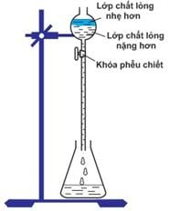
3. Phương pháp chưng cất: là phương pháp tách và tinh chế quan trọng đối với các chất lỏng. Phương pháp này dựa trên nguyên tắc thành phần các chất khi bay hơi khác với thành phần của chúng có trong dung dịch lỏng.
Do đó, khi nung nóng hỗn hợp chất lỏng, chất nào có nhiệt độ sôi thấp hơn sẽ chuyển thành hơi sớm và nhiều hơn. Khi gặp lạnh, hơi ngưng tụ thành dạng lỏng chứa chủ yếu chất có nhiệt độ sôi thấp hơn.
Phương pháp này gồm 2 giai đoạn: bay hơi và ngưng tụ.
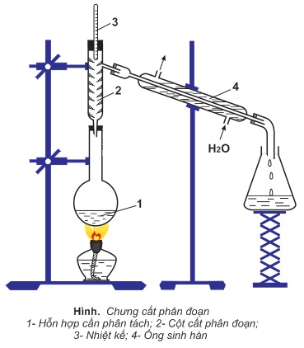
Lưu ý:
- Khi đun nóng, chất lỏng bay hơi từ hỗn hợp của chúng.Hơi nóng được làm nguội sẽ ngưng tụ trở lại thành chất lỏng.
- Trong phòng thí nghiệm, thường dùng ống sinh hàn để ngưng tụ hơi thành chất lỏng.
- Mỗi thành phần chất lỏng được tách ra khỏi nhau từ hỗn hợp dựa vào nhiệt độ sôi của chúng khi chưng cất được gọi là một phân đoạn.
4. Phương pháp sắc kí được dùng để tách các chất trong hỗn hợp một cách hiệu quả.
Cơ sở của phương pháp này dựa trên sự khác nhau về khả năng bị hấp phụ và hòa tan chất trong hỗn hợp cần tách.
Chất hấp phụ ( gọi là pha tĩnh) hấp phụ các chất trong hỗn hợp cần tách trên bề mặt nó.
Chất lỏng hoặc chất khí ( gọi là pha động) đi qua pha tĩnh đã chứa hỗn hợp cần tách sẽ hòa tan và kéo chất tan đi theo.
Khả năng bị hấp phụ và hòa tan của các chất khác nhau làm cho chúng tách dần khỏi nhau.
Có nhiều loại sắc kí: sắc kí giấy, sắc kí bản mỏng và sắc kí cột.
Người ta hay dùng sắc kí cột để phân tách các chất.
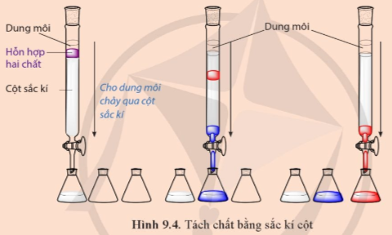
B. BÀI TẬP

Câu 1: Để tách biệt và tinh chế hợp chất hữu cơ ở dạng rắn ta dùng phương pháp nào?
A. Kết tinh.
B. Chiết.
C. Sắc kí.
D. Chưng cất.
Câu 2: Hình vẽ bên mô tả phương pháp tách biệt và tinh chế hợp chất hữu cơ nào?  A. Kết tinh.  B. Chiết.  C. Sắc kí.  D. Chưng cất. | 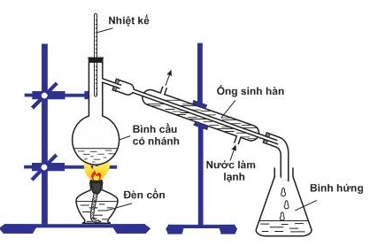
Câu 3: Phương pháp chiết dùng để tách biệt và tinh chế các chất
A. lỏng có độ tan khác nhau.
B. lỏng có nhiệt độ sôi khác nhau.
C. lỏng và rắn
D. rắn có dộ tan khác nhau.
Câu 4: Ngâm rượu thuốc đã ứng dụng phương pháp tách biệt và tinh chế hợp chất hữu cơ nào sau đây?
A. Kết tinh.
B. Chiết.
C. Sắc kí.
D. Chưng cất.
Câu 5: Những ruộng muối từ nước biển đã ứng dụng phương pháp tách biệt và tinh chế hợp chất hữu cơ nào sau đây?
A. Kết tinh.
B. Chiết.
C. Sắc kí.
D. Chưng cất.
Câu 6: Tách biệt và tinh chế tinh dầu cam từ vỏ cam ta dung phương pháp nào sau đây?
A. Kết tinh.
B. Chiết.
C. Sắc kí.
D. Chưng cất.
Câu 7: Tách biệt các màu của sơn, mực in,…người ta dung phương pháp nào sau đây?
A. Kết tinh.
B. Chiết.
C. Sắc kí.
D. Chưng cất.
Câu 8: Nguyên tắc của phương pháp sắc kí là dựa trên khả năng
A. hấp phụ và hoà tan chất.
B. chất khí bay hơi khác chất lỏng.
C. hoà tan của các chất.
D. trạng thái của các chất.
Câu 9: Nếu không may làm đổ dầu ăn vào nước, ta dùng phương pháp nào để tách riêng dầu ăn ra khỏi nước?
A. Kết tinh.
B. Chiết.
C. Sắc kí.
D. Chưng cất.

Câu 10: X, Y có thể là những chất nào?  A. tinh dầu chàm và ethanol.  B. ethanol và nước cất.  C. tinh dầu chàm và nước cất.  D. nước đường và nước cất. | 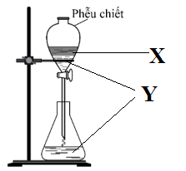

Câu 11: Cho biết nhiệt độ sôi của rượu (ethanol) là 78°C, của nước là 100°C. Em hãy để xuất giải pháp để tách rượu ra khỏi nước?
A. Kết tinh.
B. Chiết.
C. Sắc kí.
D. Chưng cất.
Câu 12: Phương pháp chiết được dùng để tách chất trong hỗn hợp nào sau đây?
A. Bột mì và nước.

B. Nước và dầu ăn.

C. Cát và nước.

D. Nước và rượu.
Câu 13: Tách biệt sulfur ra khỏi nước người ta dung phương pháp nào sau đây?
A. Kết tinh.
B. Chiết.
C. Sắc kí.
D. Chưng cất.
Câu 14: Dựa vào tính chất nào có thể tách biệt và tinh chất các chất ra khỏi hỗn hợp?
A. Tính chất vật lí.
B. Tính chất hoá học.
C. Tính chất sinh học.
D. Tính chất vật lí và hoá học.
Câu 15: Chọn câu đúng: Phương pháp sắc ký…….
A. dùng để tách biệt các chất có hàm lượng nhỏ.
B. dùng để tách biệt hoàn toàn các chất.
C. định lượng các chất mà các phương pháp không áp dụng được.
D. định lượng các chất mà các phương pháp không áp dụng được.

MỨC ĐỘ HIỂU
Câu 16: Khí nitrogen và khí oxygen là hai thành phần chính của không khí. Trong kĩ thuật, người ta có thể hạ thấp nhiệt độ xuống dưới - 96°C để hoá lỏng không khí, sau đó nâng nhiệt độ đến đưới -183°C. Khi đó, nitrogen bay ra và còn lại là oxygen dạng lỏng. Phương pháp tách khí nitrogen và khí oxygen ra khỏi không khí như trên được gọi là:
A. Kết tinh.
B. Chiết.
C. Sắc kí.
D. Chưng cất.
Câu 17: Phương pháp sắc kí là phương pháp
A. pha tĩnh được trải thành lớp mỏng trên giá mang.
B. pha tĩnh ở thể rắn, pha động ở thể lỏng.
C. pha tĩnh, pha động ở thể lỏng.
D. pha động chảy thành lớp mỏng trên giá mang.
Câu 18: Chiết là phương pháp tách biệt dựa vào
A. sự phân bố chất tan giữa hai pha A và B không thể hoà lẫn vào nhau.
B. sự phân bố chất tan giữa hai pha A và B thể hoà lẫn vào nhau.
C. sự hoà tan chất tan giữa hai pha A và B có thể hoà tan vào nhau.
D. sự di chuyển chất tan của hai pha A và B hoà lẫn vào nhau.
Câu 19: Cho hỗn hợp các ankan sau : pentan (sôi ở 36ºC), heptan (sôi ở 98ºC), octan (sôi ở 126ºC), nonan (sôi ở 151ºC). Có thể tách riêng các chất đó bằng cách nào sau đây?
A. Kết tinh.
B. Chiết.
C. Sắc kí.
D. Chưng cất.
Câu 20: Phương pháp kết tinh dùng để tách các chất có
A. độ tan khác nhau.
B. nhiệt độ sôi khác nhau.
C. khối lượng riêng khác nhau.
D. khối lương phân tử khác nhau.
Câu 21: Phát biểu nào sau đây không chính xác ?
A. Chưng cất là phương pháp thuận tiện để tinh chế các chất lỏng có nhiệt độ sôi khác nhau.
B. Chưng cất là phương pháp tinh chế, tách dựa trên sự khác nhau về thành phần của hỗn hợp hơi
và thành phần hỗn hợp lỏng nằm cân bằng với nhau.
C. Chưng cất là phương pháp tinh chế, tách dựa trên sự khác nhau về nhiệt độ sôi của các chất.
*D. Chưng cất là phương pháp tinh chế, tách dựa trên sự khác nhau về tỉ khối hơi của các chất
Câu 22: Để tách tinh dầu Sả ( có trong thân, lá, rễ,…cây sả) trong công nghiệp người ta sử dụng phương pháp
A. chương cất bằng hơi nước và chiết lại bằng nước lạnh.
B. chương cất bằng hơi nước và chiết tinh dầu ra khỏi hỗn hợp sản phẩm.
C. chiết tinh dầu sả sau đó chưng cất bằng hơi nước.
D. kết tinh tinh dầu sả.
Câu 23: Phương pháp tách biệt và tinh chế (chưng cất, tinh chế, chiết) có thể dựa vào dấu hiệu
A. độ tan, độ bền nhiệt và nhiệt độ nóng chảy.
B. độ tan, độ bền nhiệt và sự khác nhau về nhiệt độ sôi.
C. độ bền nhiệt, nhiệt độ sôi và khả năng hấp phụ.
D. độ bền nhiệt, nhiệt độ nóng chảy và khả năng hấp phụ.
Câu 24: Phương pháp tách biệt và tinh chế (chưng cất, tinh chế, chiết) có thể dựa vào dấu hiệu
A. độ tan, độ bền nhiệt và nhiệt độ nóng chảy.
B. độ tan, độ bền nhiệt và sự khác nhau về nhiệt độ sôi.
C. độ bền nhiệt, nhiệt độ sôi và khả năng hấp phụ.
D. độ bền nhiệt, nhiệt độ nóng chảy và khả năng hấp phụ.
Câu 25: Sử dụng phương pháp tách biệt và tinh chế nào dưới đây không phù hợp
A. Làm trứng muối (ử trứng trong dung dịch NaCl bão hoà) là phương pháp kết tinh.
B. Giã cây chàm, cho vào nước, lọc lấy dung dịch màu để nhuộm sợi, vải là phương pháp chiết.
C. Làm đường cát, đường phèn từ cây mía là phương pháp kết tinh.
D. Nấu rượu truyền thống là phương pháp chưng cất

MỨC ĐỘ VẬN DỤNG
Câu 26: Bột sắn dây là tinh bột thu được từ củ sắn dây, bột sắn dây là đồ uống giải khát có nhiều tác dụng đối với sức khỏe. Ngoài ra bột sắn dây còn là các vị thuốc, bài thuốc chữa được nhiều bệnh. Để thu được bột sắn dây, đầu tiên củ sắn dây được rửa sạch, cạo hết lớp vỏ bên ngoài rồi xay nhuyễn với nước, thu được hỗn hợp màu nâu.
Hỗn hợp này được thêm nước, khuấy kĩ rồi lọc nhiều lần qua các lớp vải để loại hết bã xơ và thu được phần nước lọc thô chứa tinh bột. Từ nước lọc thô, tiến hành đánh bột với bước cho ran và đợi lắng, sau đó chắt bỏ nước và thay nước. Quá trình này được lặp lại nhiều lần (khoảng 6 – 20 lần tùy nhu cầu sử dụng) với số lớp vải lọc tăng dần để tách bỏ hoàn toàn tạp chất và cho ra được lớp bột trắng tinh khiết. Tinh bột thu được sẽ được giàn mỏng ra lớp vải đặt trên dàn phơi bằng tre, để ráo nước. Sau đó, tinh bột sắn được đưa vào các tủ sấy chuyên dụng hoặc đem phơi nắng cho đến khi bột khô.
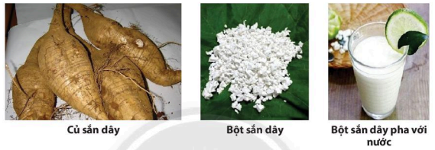
Cho biết phương pháp chủ yếu dùng làm bột sắn dây?
A. Kết tinh.
B. Chiết.
C. Sắc kí.
D. Chưng cất.
Câu 27: Độ tan trong nước của monosodium glutamate (mì chính hay bột ngọt) ở 60 ºC là 112 g/ 100 g nước; ở 25 ºC là 74 g/ 100 g nước. Khối lượng monosodium glutamate kết tinh khi làm nguội 212 g dung dịch monosodium glutamate bão hoà ở 60 ºC xuống 25 ºC là m gam. Giá trị gần đúng của m là
A. 21,84.
B. 80,56.
C. 20,17.
D. 84,24.
Giải
C₁ = 112 g/100 g nước = 1,12 g monosodium glutamate/g nước
C₂ = 74 g/100 g nước = 0,74 g monosodium glutamate/g nước
m = 212 g
Khối lượng monosodium glutamate kết tinh là:
m' = (C₁ - C₂).m = (1,12 - 0,74).212 = 80,56 g.

Câu 28: Sơ đồ sản xuất đường kính từ nước ép mía:
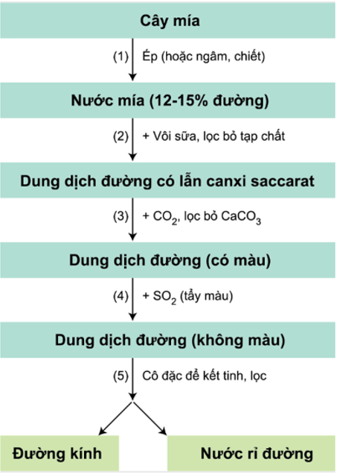
Chọn phương pháp tách biệt từng giai đoạn trên hình phù hợp nhất
A. (1) chiết; (2) chiết; (3) kết tinh.
B. (1) chiết; (3) chiết; (5) kết tinh.
C. (1) chiết; (2) chưng cất; (3) kết tinh.
D. (1) chiết; (2) chưng cất; (5) kết tinh.
Câu 29: Mô tả dụng cụ dùng để tách các chất lỏng ra khỏi nhau.
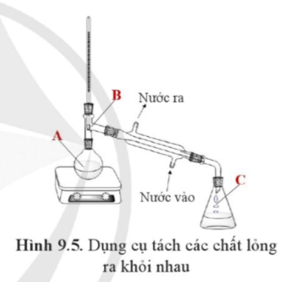
Chọn phát biểu sai
A. Nhiệt độ sôi của A cao hơn chất C.
B. B đang ở trạng thái gas.
C. A, C cùng thành phần các chất.
D. Phương pháp trên là phương pháp chưng cất.
Câu 30: Quan sát Hình 9.4 và cho biết trong điều kiện thí nghiệm:
Cho các phát biểu sau
- Chất màu đỏ hấp phụ mạnh hơn chất màu xanh
- Chất màu xanh hoà tan vào trong nước tốt hơn chất màu đỏ.
- Chất màu xanh được tách ra trước.
- Cả chất màu xanh và màu đỏ đều hoà tan được trong dung môi.
- Cả chất màu xanh và màu đỏ đều hấp phụ như nhau.
Số phát biểu đúng
A. 1.
B. 4.
C. 2.
D. 3.
HƯỚNG DẪN
Chất được hấp phụ kém trên bề mặt pha tĩnh và tan tốt trong dung môi sẽ đi ra khỏi cột sắc kí trước, còn chất được hấp phụ mạnh trên bề mặt pha tĩnh và kém tan trong dung môi đi ra sau.

